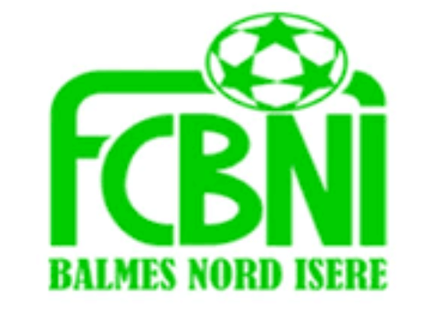
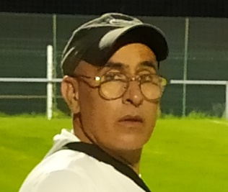
Nom : Debbiche
Prénom : Saci

L’INTERVIEW DECALEE DU FCBNI

Un surnom ?
Garrincha
Une qualité te caractérisant ?
L’humour et la fête
Un petit (gros) défaut ?
Prendre la mouche
Chanteur préféré ?
Francis Cabrel
Film préféré ?
La 7ème compagnie
Plat préféré ?
Couscous et choucroute
Ton meilleur souvenir au Club ?
1er but de mon gamin en 2006

Le prochain à être interviewé ? Maxance TEILLON

Ton pire souvenir de match ?
L’année dernière à Villefontaine 3 à 0
Ton Coéquipier de choc ?
Donovan
Quand & Comment as-tu intégré le FCBNI ?
En 2015 à la 1ère licence de Farès
Sportif préféré ?
Iniesta et mon fils
Un mot pour la fin ?
De tout cœur j’aimerai voir un jour le FCBNI évoluer à un certain niveau, pour récompenser le travail des bénévoles et des joueurs.

